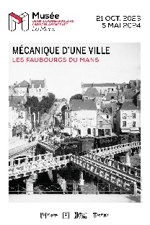 | Propositions de prolongements après la visite de l’exposition  « Mécanique d’une ville ».

- Habiter les faubourgs
Extensions de la ville après avoir englobé Saint-Pavin des Champs, Saint-Georges du Plain, Sainte-Croix et Pontlieue au XIXè siècle.
-la cité ouvrière :
- Le Maroc : cité cheminote. 30 pavillons Angelika en bois. Rue de la collectivité = toutes les maisons sont similaires (46 maisons).
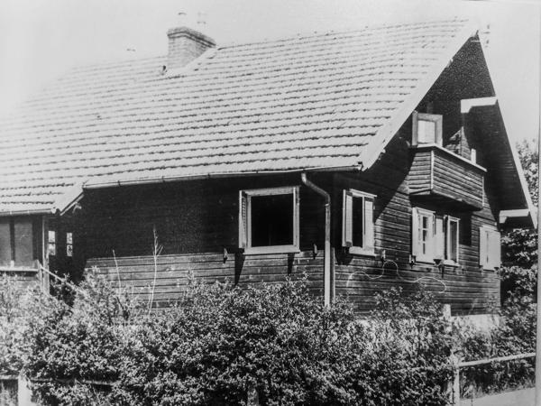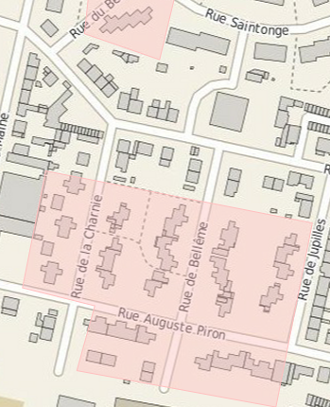
Photo d’un pavillon Angelika, quartier du Maroc et plan partiel du quartier du Maroc – Gertrude Pays de la Loire

- La cité des Pins : une cité jardin pour l’entreprise Gnome et Rhône. Maisons colorées.

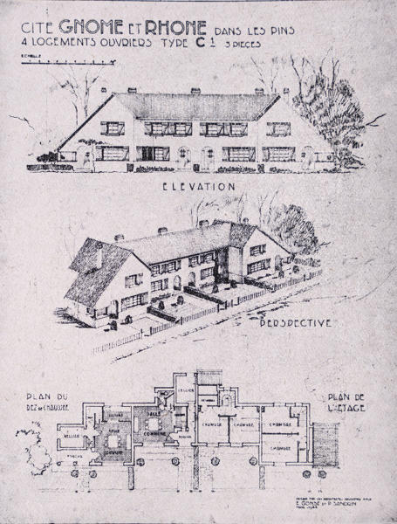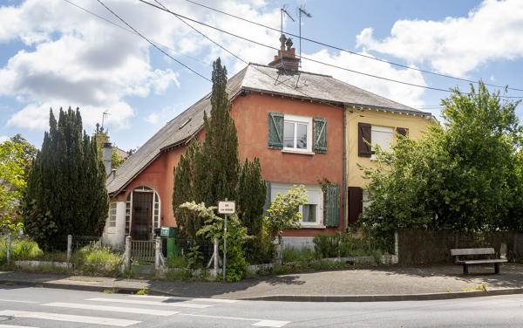
Plan de logements de la cité des Pins et photo d’une maison mitoyenne - Gertrude Pays de la Loire

- Les Bruyères : ce quartier date de l’après 2è GM quand l’espace qu’il offrait fut utilisé pour garder emprisonnés des soldats allemands, puis des GI américains qui avaient commis des méfaits, dans ce qu’on appelait alors le « camp des mille ». Puis, une fois ces prisonniers évacués, cet espace fut occupé par des gens pauvres, parfois issus des maisons-taudis des bords de Sarthe qui furent détruites (entre la Sarthe et la muraille). Ce quartier pauvre était appelé la « cité des gamelles ». C’était quasiment un bidonville. Dans les années 60, un plan de réhabilitation est acté. Les maisons de bois ou en matériaux de récupération laissent la place à des immeubles. Ensuite, dans les années 80, le maire Robert Jarry conserve l’idée de la maison individuelle pour éviter les grandes barres. Des immeubles à gradins font leur apparition.

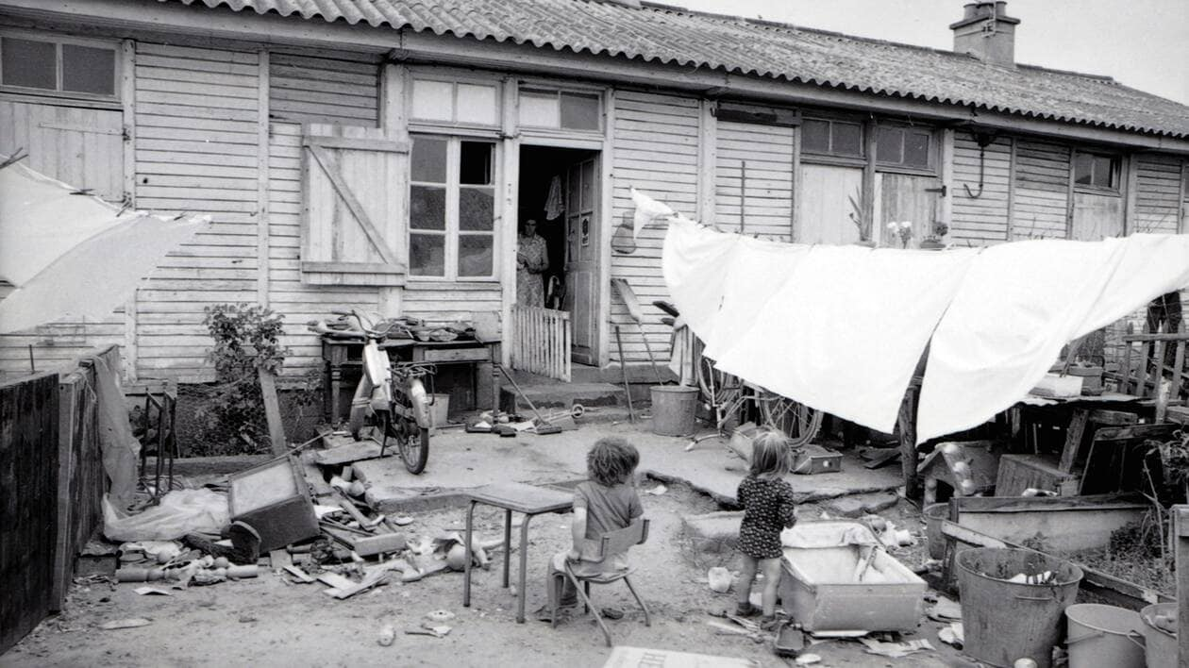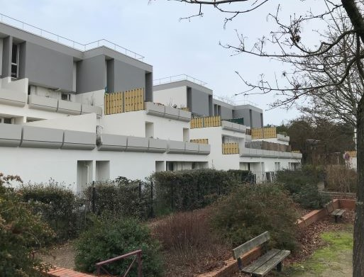
La cité des gamelles – Ouest-France Vue de la cité des Bruyères- Dany Dodin

-Les grands ensembles :
- Les Maillets : premier grand ensemble construit au débit des années 50. Ce quartier comprend trois groupes. Les Maillets avec 157 logements répartis en 5 barres, 4 plots en des maisons mitoyennes. Montaigne compte 158 logements répartis en 6 barres. Brindenier ne compte que 96 logements répartis en deux barres et trois plots.

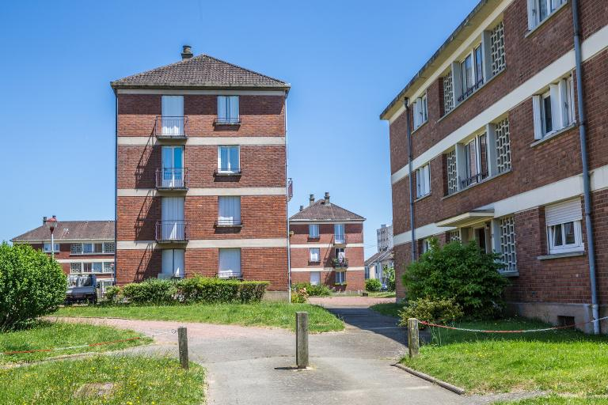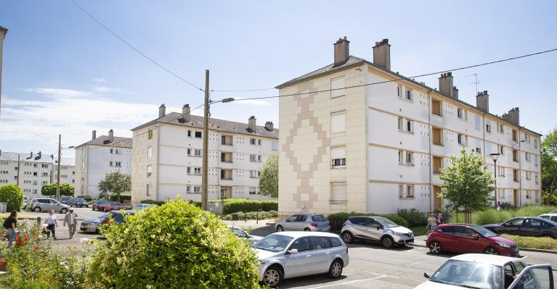
Photos d’immeubles de la tranche 1 (à gauche) et de la tranche 2 (à droite) – Gertrude Pays de la Loire

- Les Sablons : le quartier est de grande superficie. Les travaux s’étalent de 1966 à 1978, pour 7122 logements répartis essentiellement dans des barres et des tours. Ce quartier comprend alors une piscine, un centre commercial, plusieurs écoles, un collège, un gymnase, et même furtivement une patinoire olympique (1974-1977).
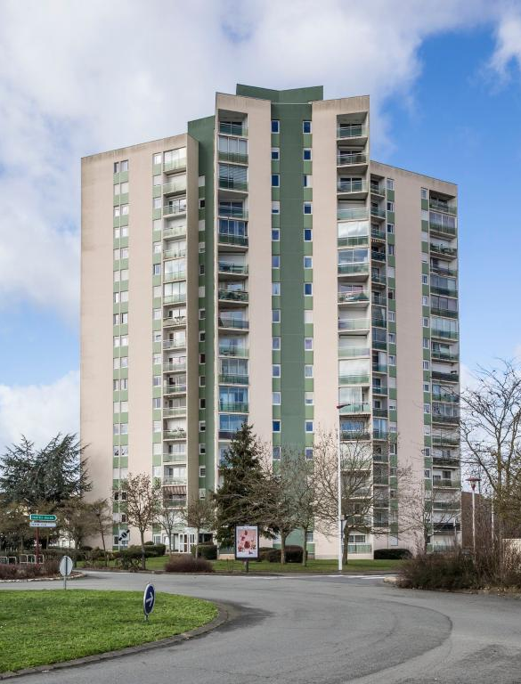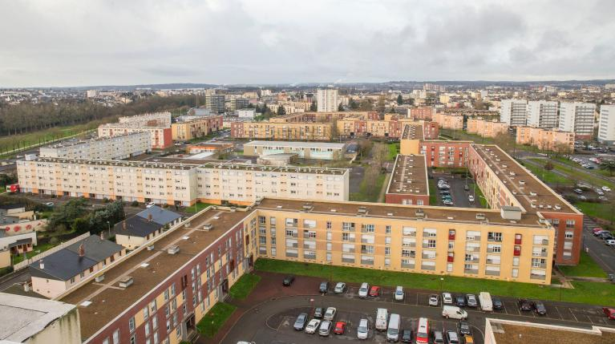
Tour Cristal, photo 2019, Région Pays de la Loire - Inventaire général, Pierre-Bernard Fourny (à gauche) et vue aérienne de la partie sud-ouest du quartier des Sablons – Gertrude Pays de la Loire

- Ronceray-Glonnières : le Ronceray commença à sortir de terre au milieu des années 50 avec d’abord 811 logements. En 1967, 1029 logements sont livrés dans le nouveau quartier des Glonnières.

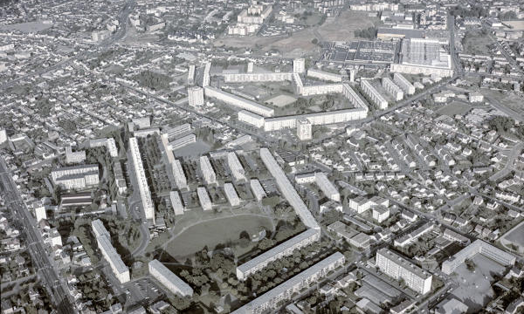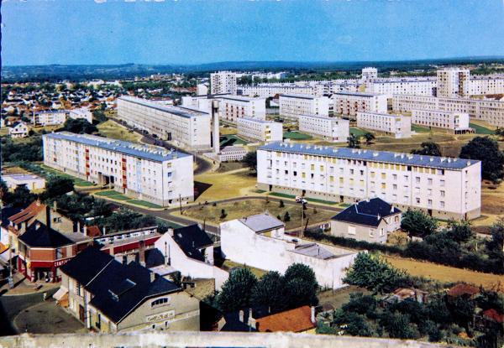
Vues aériennes de la cité du Ronceray et des Glonnières et photographie du Ronceray - © Région Pays de la Loire – Photographie, inventaire général, Pierre-Bernard Fourny, 2020 – Gertrude Pays de la Loire

-le quartier résidentiel :
- Maisons Leroi-haricot. Continuité de la Mancelle avec un garage et un jardin. Modèle de la maison économique. Présence notamment dans le quartier d’Yzeuville et des Maillets-Isaac.
Maisons Leroy-Haricot, © Région Pays de la Loire – Photographie, inventaire général, Bruno Rousseau, 2020

- Les mancelles. Ces maisons tirent vraisemblablement leur nom du fait qu’elles sont caractéristiques du Mans. Elles sont essentiellement situées à Saint-Pavin, mais on peut en trouver dans plusieurs quartiers, comme sur l’avenue Jean Jaurès.

Façades de grande mancelles – source : ville du Mans, et Façade de « petite mancelle » (à droite)
© Région Pays de la Loire – Photographie Inventaire général, Thierry Seldubuisson, 2023

Par deux, resituez les différents quartiers évoqués ci-dessus en attribuant son numéro à chacun de ces quartiers :
- Le Maroc :
- La cité des Pins :
- Les Bruyères :
- Les Maillets :
- Les Sablons :
- Ronceray-Glonnières :
- Yzeuville :
- Saint-Pavin :

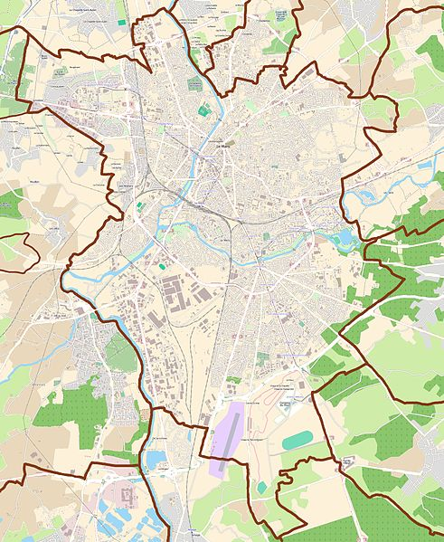
❻
❹
❼
❸
❷
❽
❺
❶

